

**Об утверждении регламента государственной услуги "Назначение жилищной помощи"**

***Утративший силу***

Постановление акимата Актюбинской области от 27 ноября 2015 года № 436. Зарегистрировано Департаментом юстиции Актюбинской области 31 декабря 2015 года № 4659. Утратило силу постановлением акимата Актюбинской области от 12 марта 2020 года № 101

      Сноска. Утратило силу постановлением акимата Актюбинской области от 12.03.2020 № 101 (вводится в действие по истечении десяти календарных дней после дня его первого официального опубликования).  
      В соответствии со статьей 27 Закона Республики Казахстан от 23 января 2001 года "О местном государственном управлении и самоуправлении в Республике Казахстан", пунктом 3 статьи 16 Закона Республики Казахстан от 15 апреля 2013 года "О государственных услугах", приказом министра национальной экономики Республики Казахстан от 9 апреля 2015 года № 319 "Об утверждении стандартов государственных услуг в сфере жилищно-коммунального хозяйства" акимат Актюбинской области **ПОСТАНОВЛЯЕТ**:  
      1. Утвердить прилагаемый регламент государственной услуги "Назначение жилищной помощи".  
      2. Государственному учреждению "Управление координации занятости и социальных программ Актюбинской области" обеспечить размещение настоящего постановления в информационно-правовой системе "Әділет".  
      3. Контроль за исполнением настоящего постановления возложить на заместителя акима Актюбинской области Нуркатову С.К.  
      4. Настоящее постановление вводится в действие по истечении десяти календарных дней после дня его первого официального опубликования.

|  |  |
| --- | --- |
| *Аким Актюбинской области* | *Б. Сапарбаев* |

|  |  |
| --- | --- |
|  | Утвержден постановлением  акимата Актюбинской области от 27 ноября 2015 года № 436 |

**Регламент государственной услуги "Назначение жилищной помощи"**

      Сноска. Регламент – в редакции постановления акимата Актюбинской области от 11.08.2016 № 332 (вводится в действие по истечении десяти календарных дней после дня его первого официального опубликования).

**1. Общие положения**

      1. Государственная услуга "Назначение жилищной помощи" (далее – государственная услуга) оказывается отделами занятости и социальных программ города Актобе и районов (далее - услугодатель).

      Прием заявлений и выдача результатов оказания государственной услуги осуществляются через:

      1) некоммерческое акционерное общество "Государственная корпорация "Правительство для граждан" (далее – Государственная корпорация);

      2) веб-портал "электронного правительства": www.egov.kz (далее-портал).

      2. Форма оказания государственной услуги: электронная (частично автоматизированная) и (или) бумажная.

      3. Результат оказания государственной услуги – уведомление о назначении жилищной помощи (далее – уведомление) либо мотивированный ответ об отказе в оказании государственной услуги в случаях и по основаниям, предусмотренным пунктом 10 стандарта государственной услуги "Назначение жилищной помощи".

      Форма предоставления результата оказания государственной услуги: электронная.

      Сноска. Пункт 3 с изменениями, внесенными постановлением акимата Актюбинской области от 24.08.2017 № 297 (вводится в действие по истечении десяти календарных дней после дня его первого официального опубликования).

**2. Описание порядка действий структурных подразделений (работников) услугодателя в процессе оказания государственной услуги**

      4. Основанием для начала процедуры по оказанию государственной услуги является:

      при обращении в Государственную корпорацию - заявление по форме согласно приложению 1 к стандарту государственной услуги "Назначение жилищной помощи", утвержденного приказом Министра национальной экономики Республики Казахстан от 9 апреля 2015 года № 319 "Об утверждении стандартов государственных услуг в сфере жилищно-коммунального хозяйства", зарегистрированного в Реестре государственной регистрации нормативных правовых актов № 11015 (далее - Стандарт);

      при обращении на портал: запрос в форме электронного документа, удостоверенного электронной цифровой подписью (далее – ЭЦП) услугополучателя.

      Содержание каждой процедуры (действия), входящей в состав процесса оказания государственной услуги, длительность их выполнения:

      1) подача документов - услугополучатель подает заявление и необходимые документы, указанные в пункте 9 Стандарта в Государственную корпорацию, специалист Государственной корпорации в течение 15 (пятнадцати) минут принимает документы и направляет в накопительный отдел Государственной корпорации для передачи услугодателю либо выдает расписку об отказе в приеме документов;

      2) прием документов - специалист канцелярии услугодателя принимает и регистрирует документы, подтверждает принятие заявления отметкой на его копии с указанием даты и времени приема пакета документов и предоставляет документы руководителю услугодателя в течении 20 (двадцати) минут;

      3) распределение документов - руководитель услугодателя рассматривает документы и направляет ответственному исполнителю услугодателя в течении 10 (десяти) минут для исполнения;

      4) рассмотрение документов – ответственный исполнитель услугодателя рассматривает поступившие документы, оформляет услугополучателю уведомление либо мотивированный ответ об отказе и передает для подписания руководителю услугодателя в течение 10 (десяти) календарных дней;

      5) формирование результата оказываемой услуги - руководитель услугодателя ознакамливается, подписывает уведомление либо мотивированный ответ об отказе и направляет в канцелярию услугодателя в течение 10 (десяти) минут;

      6) подготовка результата оказываемой услуги - специалист канцелярии услугодателя в течение 20 (двадцати) минут регистрирует уведомление либо мотивированный ответ об отказе и передает в Государственную корпорацию;

      7) регистрация и выдача результата оказываемой услуги - специалист Государственной корпорации в течение 15 (пятнадцати) минут выдает результат оказания государственной услуги услугополучателю.

**3. Описание порядка взаимодействия структурных подразделений (работников) услугодателя в процессе оказания государственной услуги**

      5. Перечень структурных подразделений (работников) услугодателя, которые участвуют в процессе оказания государственной услуги:

      1) специалист Государственной корпорации;

      2) специалист канцелярии услугодателя;

      3) руководитель услугодателя;

      4) ответственный исполнитель услугодателя;

      6. Описание последовательности процедур (действий) между структурными подразделениями (работниками) с указанием длительности каждой процедуры (действия):

      1) услугополучатель подает заявление и необходимые документы, указанные в пункте 9 Стандарта в Государственную корпорацию, специалист Государственной корпорации в течение 15 (пятнадцати) минут принимает документы и направляет в накопительный отдел Государственной корпорации для передачи услугодателю либо выдает расписку об отказе в приеме документов;

      2) специалист канцелярии услугодателя в течение 20 (двадцати) минут регистрирует полученные документы и направляет на резолюцию руководителю услугодателя;

      3) руководитель услугодателя в течение 10 (десяти) минут ознакамливается с входящими документами и направляет ответственному исполнителю услугодателя;

      4) ответственный исполнитель услугодателя рассматривает поступившие документы в течение 9 (девяти) календарных дней, оформляет услугополучателю уведомление либо мотивированный ответ об отказе в оказании государственной услуги и передает для подписания руководителю услугодателя;

      5) руководитель услугодателя в течение 10 (десяти) минут подписывает уведомление либо мотивированный ответ об отказе в оказании государственной услуги и направляет в канцелярию услугодателя;

      6) специалист канцелярии услугодателя в течение 20 (двадцати) минут регистрирует уведомление либо мотивированный ответ об отказе в оказании государственной услуги и передает в Государственную корпорацию;

      7) специалист Государственной корпорации в течение 15 (пятнадцати) минут выдает уведомление либо мотивированный ответ об отказе в оказании государственной услуги услугополучателю.

      Сноска. Пункт 6 с изменениями, внесенными постановлением акимата Актюбинской области от 24.08.2017 № 297 (вводится в действие по истечении десяти календарных дней после дня его первого официального опубликования).

**4. Описание порядка взаимодействия с Государственной корпорацией "Правительство для граждан" и (или) иными услугодателями, а также порядка использования информационных систем в процессе оказания государственной услуги**

      7. Описание порядка обращения в Государственную корпорацию и длительность обработки запроса услугополучателя:

      1) услугополучатель подает заявление и необходимые документы, указанные в пункте 9 Стандарта в Государственную корпорацию посредством "безбарьерного" обслуживания путем электронной очереди в течение 2 (двух) минут.

      В случае предоставления услугополучателем неполного пакета документов согласно перечню, предусмотренному пунктом 9 Стандарта, и (или) документов с истекшим сроком действия специалист Государственной корпорации выдает расписку об отказе в приеме документов по форме согласно приложению 3 к Стандарту.

      2) процесс 1 - ввод оператора Государственной корпорации в Автоматизированное рабочее место Интегрированной информационной системы Государственной корпорации (далее - АРМ ИИС ГК) логина и пароля (процесс авторизации) для оказания услуги в течение 1 (одной) минуты;

      3) процесс 2 - выбор оператором Государственной корпорации формы запроса для оказания государственной услуги и ввод оператором Государственной корпорации данных услугополучателя, а также данных по доверенности представителя услугополучателя (при нотариально удостоверенной доверенности, при ином удостоверении доверенности-данные доверенности не заполняются) в течение 2 (двух) минут;

      4) процесс 3 - направление запроса через шлюз электронного правительства (далее - ШЭП) в государственную базу данных физических лиц (далее - ГБД ФЛ) о данных услугополучателя в течение 2 (двух) минут;

      5) условие 1 - проверка наличия данных услугополучателя в ГБД ФЛ в течение 1 (одной) минуты;

      6) процесс 4 - формирование сообщения о невозможности получения данных в связи с отсутствием данных услугополучателя в ГБД ФЛ в течение 2 (двух) минут;

      7) процесс 5 - направление электронного документа (запроса услугополучателя) удостоверенного (подписанного) ЭЦП оператора Государственной корпорации через ШЭП в автоматизированном рабочем месте регионального шлюза электронного правительства (далее - АРМ РШЭП) в течение 2 (двух) минут;

      8. Описание процесса получения результата оказания государственной услуги через Государственную корпорацию и его длительность:

      1) процесс 6 - регистрация электронного документа в АРМ РШЭП в течение 2 (двух) минут;

      2) условие 2 - проверка (обработка) услугодателем соответствия приложенных услугополучателем документов и основаниям для оказания услуги в течение 2 (двух) минут;

      3) процесс 7 - формирование сообщения об отказе в запрашиваемой услуге в связи с имеющимися нарушениями в документах услугополучателя течение 2 (двух) минут;

      4) процесс 8 - получение услугополучателем через оператора Государственной корпорации результата услуги (уведомление о назначении жилищной помощи) в течение 2 (двух) минут.

      9. Описание порядка обращения и последовательности процедур (действий) услугодателя и услугополучателя при оказании государственной услуги через портал:

      1) услугополучатель осуществляет регистрацию на портале с помощью индивидуального идентификационного номера (далее - ИИН), а также пароля (осуществляется для незарегистрированного услугополучателя на портале);

      2) процесс 1 - процесс ввода услугополучателем ИИН и пароля (процесс авторизации) на портале для получения услуги;

      3) условие 1 - проверка на портале подлинности данных о зарегистрированном услугополучателе через ИИН и пароль;

      4) процесс 2 - формирование порталом сообщения об отказе в авторизации в связи с имеющимися нарушениями в данных услугополучателя;

      5) процесс 3 - выбор услугополучателем услуги, указанной в настоящем регламенте, вывод на экран формы запроса для оказания услуги и заполнение услугополучателем формы (ввод данных) с учетом ее структуры и форматных требований, прикрепление к форме запроса необходимых копий документов в электронном виде указанные в пункте 9 Стандарта, а также выбор услугополучателем регистрационного свидетельства ЭЦП для удостоверения (подписания) запроса;

      6) условие 2 - проверка на портале срока действия регистрационного свидетельства ЭЦП и отсутствия в списке отозванных (аннулированных) регистрационных свидетельств, а также соответствия идентификационных данных (между ИИН указанным в запросе, и ИИН указанным в регистрационном свидетельстве ЭЦП);

      7) процесс 4 - формирование сообщения об отказе в запрашиваемой услуге в связи с не подтверждением подлинности ЭЦП услугополучателя;

      8) процесс 5 - направление электронного документа (запроса услугополучателя) удостоверенного (подписанного) ЭЦП услугополучателя через ШЭП в АРМ РШЭП для обработки запроса услугодателем;

      9) условие 3 - проверка услугодателем соответствия приложенных услугополучателем документов, указанных в пункте 9 Стандарта и основаниям для оказания услуги;

      10) процесс 6 - формирование сообщения об отказе в запрашиваемой услуге в связи с имеющимися нарушениями в документах услугополучателя;

      11) процесс 7 - получение услугополучателем результата услуги (уведомление в форме электронного документа) сформированного порталом.

      Результат оказания государственной услуги направляется в "личный кабинет" услугополучателю в форме электронного документа, удостоверенного ЭЦП уполномоченного лица услугодателя.

      Функциональные взаимодействия информационных систем, задействованных в оказании государственной услуги через портал приведены диаграммой согласно приложению 1 к настоящему регламенту.

      10. Подробное описание последовательности процедур (действий), взаимодействий структурных подразделений (работников) услугодателя в процессе оказания государственной услуги, а также описание порядка взаимодействия с иными услугодателями и (или) Государственной корпорацией и порядка использования информационных систем в процессе оказания государственной услуги отражается в справочнике бизнес-процессов оказания государственной услуги согласно приложению 2 к настоящему регламенту.

      Справочник бизнес-процессов оказания государственной услуги размещается на интернет-ресурсе услугодателя.

|  |  |
| --- | --- |
|  | Приложение 1 к регламенту государственной услуги "Назначение жилищной помощи" |

**Диаграмма функционального взаимодействия информационных систем, задействованных в оказании государственной услуги через портал**

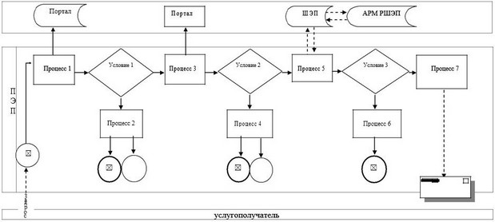

|  |  |
| --- | --- |
|  | Приложение 2 к регламенту государственной услуги "Назначение жилищной помощи" |

**Справочник бизнес-процессов оказания государственной услуги "Назначение жилищной помощи"**

      Сноска. Приложение 2 – в редакции постановления акимата Актюбинской области от 24.08.2017 № 297 (вводится в действие по истечении десяти календарных дней после дня его первого официального опубликования).

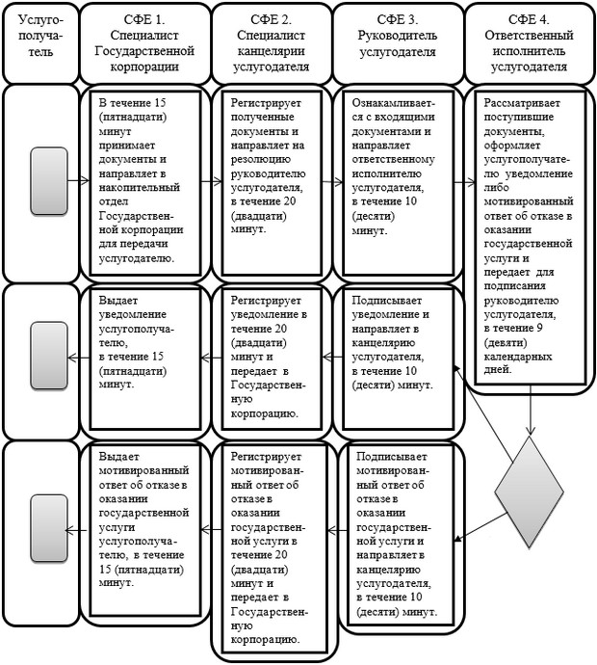

© 2012. РГП на ПХВ «Институт законодательства и правовой информации Республики Казахстан» Министерства юстиции Республики Казахстан